①登录界面：李家赟

--工号、密码、忘记密码（弹窗）、登陆按钮

--功能点：

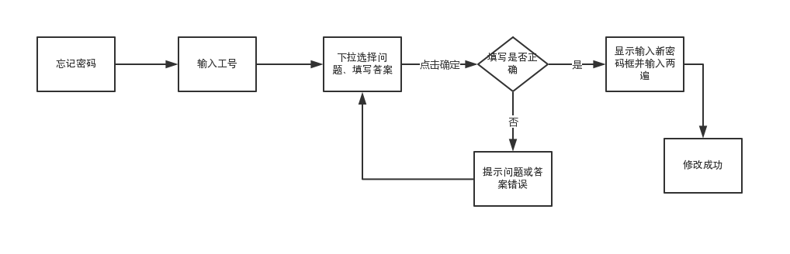

1. 忘记密码功能点

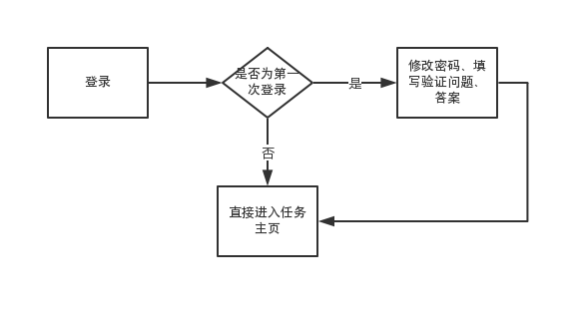

1. 登录验证功能定

--登录数据：

1. 工号 String
2. 密码 String
3. 登录状态 boolen

--初次登录数据：

1. 新密码 String
2. 验证问题（下拉选择？）String
3. 验证问题答案 String

--忘记密码数据：

1. 工号 String
2. 验证问题 String
3. 验证问题答案 String
4. 新密码 String

②个人中心：项嘉伟

--姓名、头像、性别、工号、联系方式（手机、邮箱）、修改密码按钮、编辑信息按钮

--数据：

1. 姓名 string
2. 头像 string
3. 性别 string
4. 工号 string
5. 联系方式 string

--功能点：

1. 修改密码功能点：点击跳转到忘记密码页面

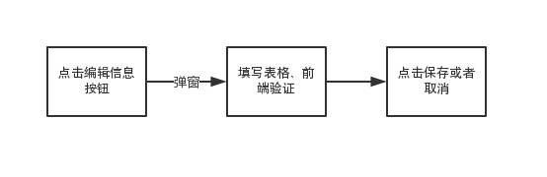

1. 编辑信息功能点

③任务领取：杨啸锐

--领取任务按钮、提交任务按钮、任务详情下拉框

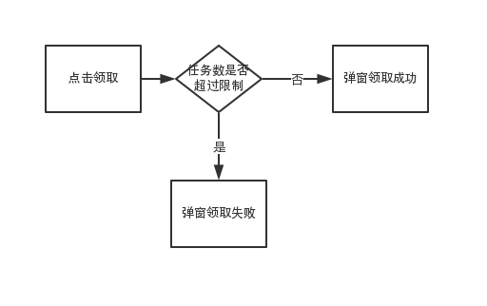

1. 领取任务功能点

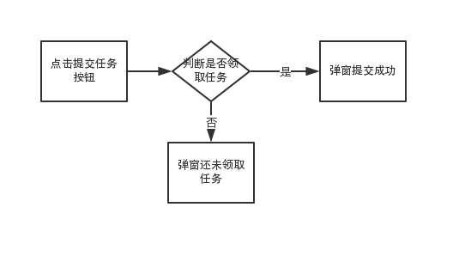

1. 提交任务功能点
2. 领取人数/完成人数放在提交按钮旁边。
3. 任务详情中体现：任务标题、任务需求、限制人数、发布和截止时间

--数据：

1. 领取人数 int
2. 完成人数 int
3. 限制人数 int
4. 任务标题 string
5. 任务需求 string
6. 发布时间 string
7. 截止时间 string

④任务发布：ZQQ

--发布任务（右上角）、修改任务、删除任务、任务详情

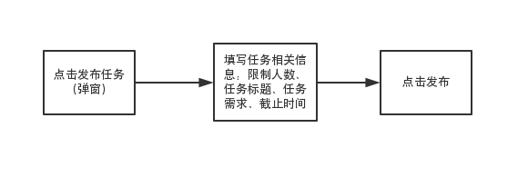

1.发布任务功能点

2. 修改任务功能点：点击修改之后直接弹出发布任务的弹窗

3. 删除任务功能点：直接删除任务

4. 任务详情中体现：任务标题、任务需求、限制人数、发布和截止时间、领取人数/完成人数

--数据：

1. 领取人数 int
2. 完成人数 int
3. 限制人数 int
4. 任务标题 string
5. 任务需求 string
6. 发布时间 string
7. 截止时间 string

⑤历史记录：郑天浩

--按照任务提交时间排序，管理员可查看全部，员工只能看自己，搜索框放在表格顶部（可搜索多项）

--数据：

1. 提交时间
2. 领取时间
3. 发布时间
4. 发布者
5. 任务标题
6. 领取人